
今日动态
第二十二周 1月27日 星期二 晴
一、晨间入园
1.出勤：今日来园25人
2.入园情况：今天早上入园时间，25位小朋友都能保持开心愉快的情绪入园，非常棒！为小五班的宝贝们点赞！
二、区域游戏
快来看看我们的游戏情况吧！小朋友们能够选择自己喜欢的区域进行游戏，在游戏结束后能够主动将玩具收拾干净，整理习惯越来越棒咯！
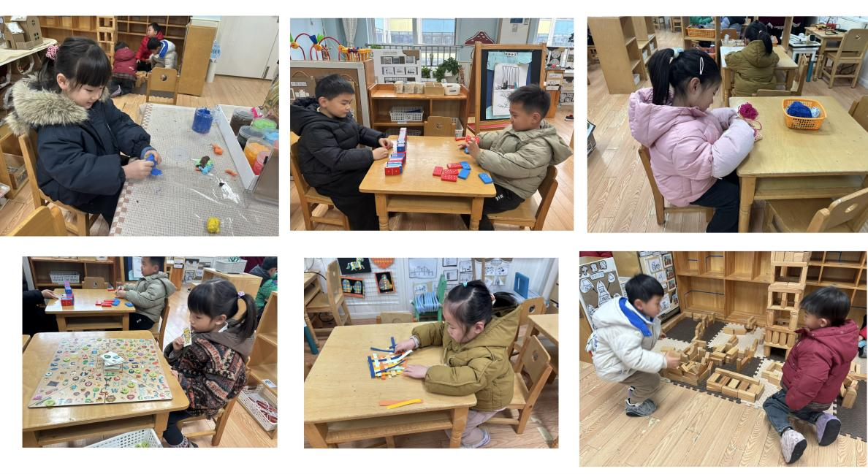
二、集体活动
冬天到了，天气变得比较寒冷，周围所有的人都穿上了厚厚的棉衣，做好了各种各样的防护措施，小朋友们的取暖方法也比较多。本节活动主要是根据天气的变化，引导孩子探讨和了解天冷了，有哪些措施和方法来取暖和保暖，通过探讨更好的学会保护自己，以防被冻伤或冻感冒。
- 光盘达人

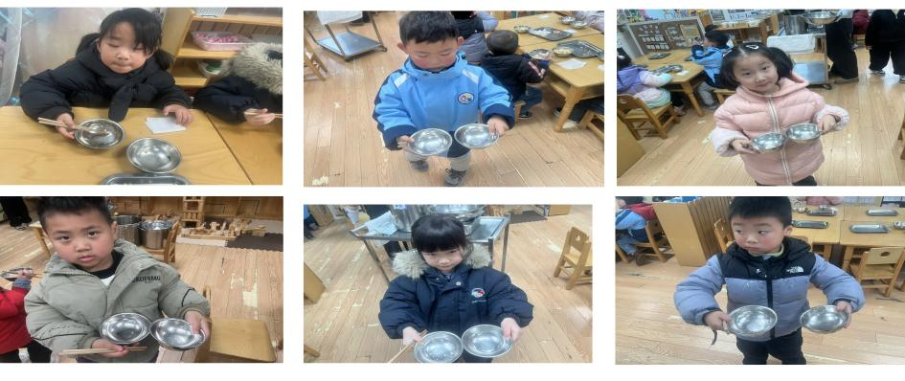
四、游戏活动《木头人》
本次活动是用游戏的形式锻炼孩子的动作灵敏性和控制能力。活动分成三个环节，让孩子们在理解儿歌的基础上玩一玩木头人民间游戏，活动中孩子们听指令定格。在魔法变变变的游戏中玩一玩模仿小动物的游戏。最后创设情境，引导幼儿通过跳格子的游戏使用魔法把木头人送回家。

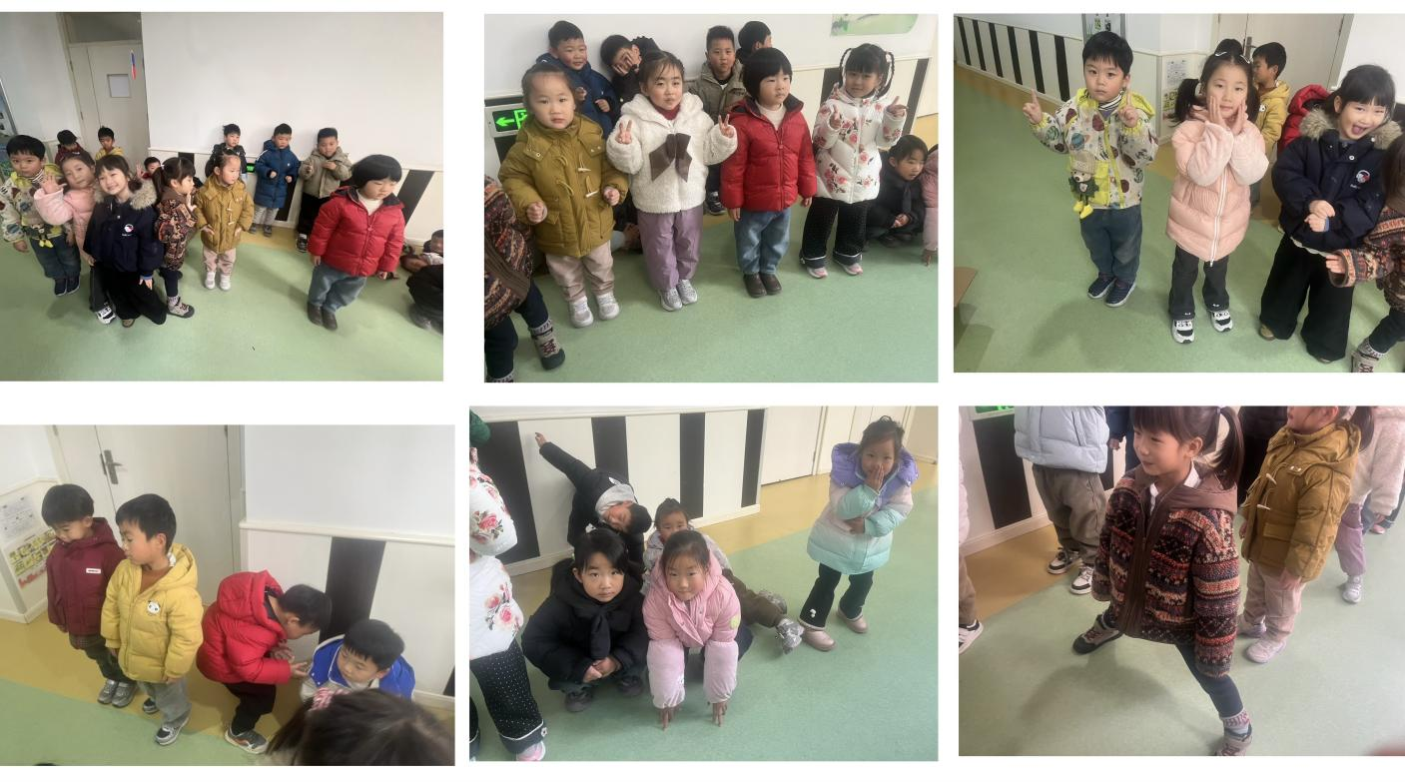
五、温馨提示
临近期末，又到了回顾成长、见证进步的时刻。为全面评价幼儿本学期在习惯养成、能力发展与品格塑造等方面的表现，我班将于下周三开展本学期“闪亮之星”评选活动。
评选的奖项分别是：好学之星、巧手之星、文明之星、进步之星、健康之星、艺术之星。
评选将采取自荐、他评与园评相结合的形式开展。请家长协助小朋友们准备90秒左右的自荐演说，可以是作品介绍、才艺展示等。
有视频、音频等需要现场配合播放的内容请私下及时发给老师。感谢配合！

